一張含有 字型, 圖形, 電子藍, 標誌 的圖片

AI 產生的內容可能不正確。

**走進宗教的心靈地圖　宗博館與觀光署共推知性心靈旅遊**

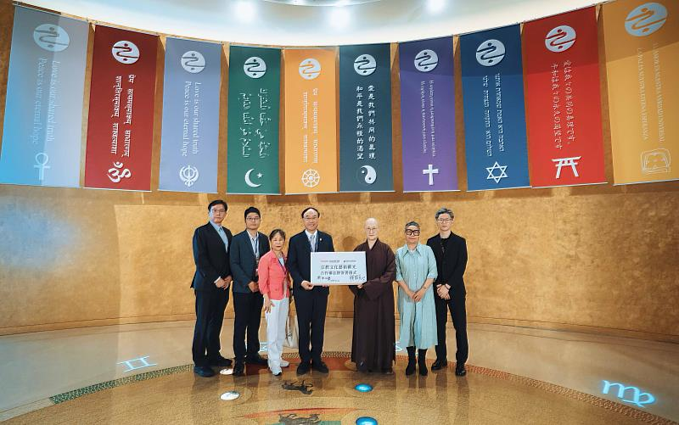

交通部觀光署與世界宗教博物館團隊將發展「知性心靈旅遊」。（圖由世界宗教博物館提供）

走進新北市永和區的世界宗教博物館，不只是走入一座展覽空間，更是踏上探索多元信仰與人類智慧的旅程。宗博館與交通部觀光署4月22日正式簽署合作備忘錄，宣告啟動「知性心靈旅遊」新篇章，透過觀光資源整合與創新體驗設計，讓宗教文化觀光成為臺灣亮眼的旅遊主題之一。

「台灣就是一座宗教博物館！」世界宗教博物館發展基金會執行長顯月法師如此形容這片信仰交織的土地。他表示，台灣是個多元宗教融合發展的社會，而宗教更是社會安定的一股力量，透過與觀光署的深度合作，推展心靈淨化與文化理解兼具的旅遊新路線，讓更多人認識這座全球唯一的世界宗教博物館。

觀光署署長周永暉指出，根據聯合國世界觀光組織（UNWTO）調查，疫後旅遊趨勢朝向「生態與知性」發展，而宗教文化正具備這兩者兼備的特質。他表示，台灣不只有大自然讓人感動，最美的風景也不只友善的人情味，觀光署將動員16個海外辦事處，全力推廣知性心靈之旅，吸引國際旅客前來臺灣深度體驗，從信仰中獲得心靈富足。

簽署儀式由交通部觀光署署長周永暉與世界宗教博物館發展基金會執行長顯月法師代表，雙方透過合作，將從強化國際引客、發展體驗式遊程、智慧觀光導入等多面向展開合作，打開台灣宗教觀光新局，也將為旅遊注入一份寧靜與感動的力量。

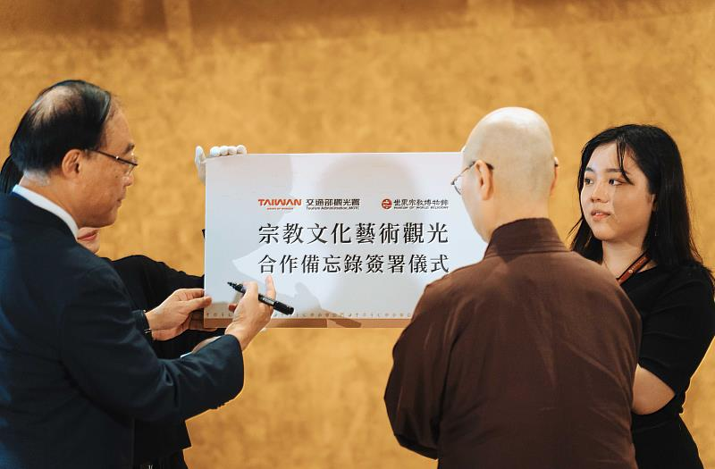

交通部觀光署署長周永暉與世界宗教博物館發展基金會執行長顯月法師，共同簽署推廣觀光合作備忘錄。（圖由世界宗教博物館提供）

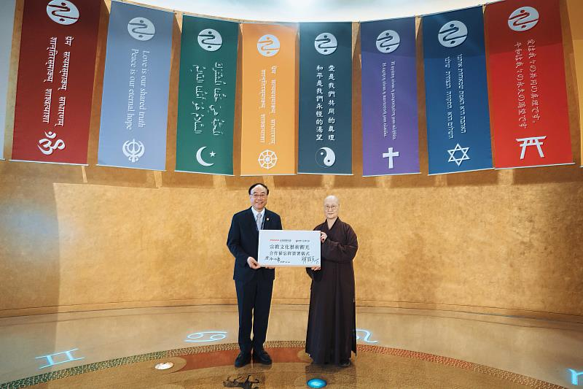

交通部觀光署與世界宗教博物館完成推廣觀光合作備忘錄簽署。（圖由世界宗教博物館提供）

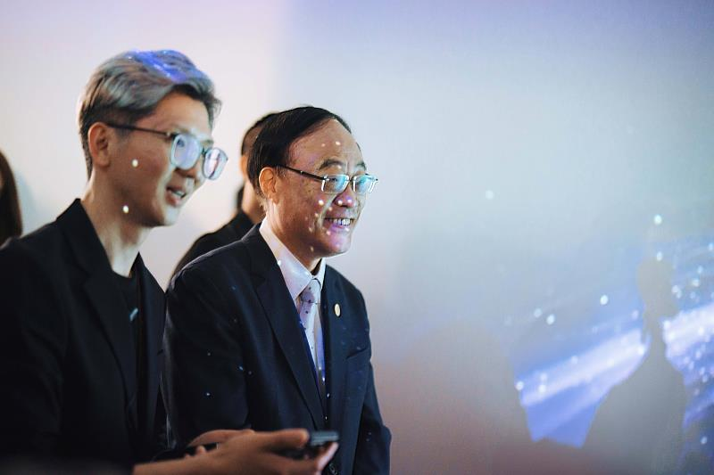

交通部觀光署署長周永暉（右）參觀世界宗教博物館「光在萬物」特展。（圖由世界宗教博物館提供）

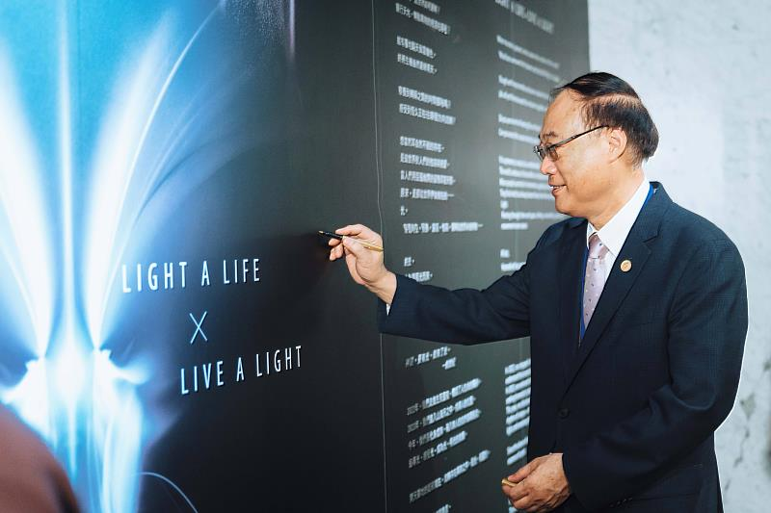

交通部觀光署署長周永暉在「光在萬物」特展展版上簽名。（圖由世界宗教博物館提供）

<https://www.cna.com.tw/postwrite/chi/399816>